武汉大学2014 —2015学年度第 一 学期《工程随机数学》参考答案（A）

- 设电源电压在低于200V，200∼240V之间和高于240V的三种情况下时，某种电子元件损坏的概率分别为0.1，0.001和0.2。设电源电压服从正态分布N(220,25²)，试求：
（1）该电子元件损坏的概率；
（2）该电子原件损坏时，电源电压在200∼240V的概率。
解 设A₁={X<200V}，A₂={200V≤X≤240V}，A₃={X>240V}，B={电子元件损坏}，则
Error: Reference source not found；Error: Reference source not found；
Error: Reference source not found；由题设：A₁∪A₂∪A₃=S，A₁，A₂，A₃=两两不相容，且Error: Reference source not found，Error: Reference source not found。
- 由全概率公式P(B)=P(A₁)P(B|A₁)+P(A₂)P(B|A₂)+P(A₃)P(B|A₃)
=0.212×0.1+0.576×0.001+0.212×0.2=0.0642
- 由贝叶斯公式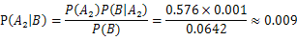
- 设随机变量X在[0,1]上取值，若对[0,1]上的任意x和y(y≥x)，P{x<X≤y}仅与y-x的数值有关，试证X服从[0,1]上的均匀分布。
证明 设x∈[0,1]，x+t∈[0,1]，t≥0，则由题意知
Error: Reference source not found，故Error: Reference source not found，也即Error: Reference source not found。
由Error: Reference source not found，可知 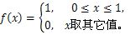
- 二维随机变量(X,Y)的联合密度函数为
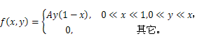
- 确定常数A；（2）求关于X和关于Y的边缘密度函数；（3）求f(x|y)和f(y|x)。
解 （1）由Error: Reference source not found
Error: Reference source not found，故A=24。
- Error: Reference source not found；
Error: Reference source not found。
- 当Error: Reference source not found
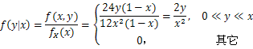
当Error: Reference source not found
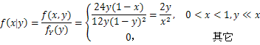
- 设随机变量X的密度函数为
Error: Reference source not found。
- 求X的数学期望和方差；（2）求X与Error: Reference source not found的协方差，二者是否相关？（3）X与Error: Reference source not found是否相互独立，为什么？
解 （1） Error: Reference source not found； Error: Reference source not found。
- Error: Reference source not found，X与Error: Reference source not found不相关。
- Error: Reference source not found有确定的函数关系 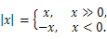 所以X与Error: Reference source not found不相互独立。
或：设x>0，则Error: Reference source not found⊂Ερρορ: Ρεφερενχε σουρχε νοτ φουνδ，Error: Reference source not found
故P(Error: Reference source not found>Error: Reference source not found
- 某保险公司的统计数据表明：在盗抢险范围内，索赔户中被盗索赔户占20%，以X表示100个索赔户中的被盗索赔户。
- 写出X的概率分布；（2）近似计算被盗索赔户在14∼30户之间的概率。
解 （1）X∼b(100,0.2)，Error: Reference source not found
（2）E(X)=100×0.2=20，D(X)= 100×0.2×0.8=16，根据棣莫佛-拉普拉斯中心极限定理，
X近似服从N(20,16)，故有
Error: Reference source not found1=0.994+0.933-1=0.927.
- 简单随机样本（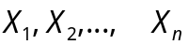）是来自总体。假设总体的概率密度为：
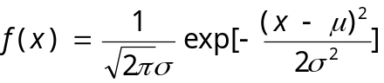
其中，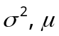未知，试求二者的极大似然估计，并讨论二者估计值的无偏性。
解：似然函数为 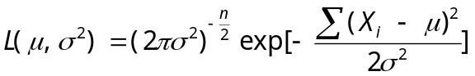
取自然对数后为 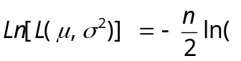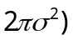-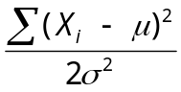
分别对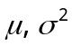求偏导，并令其为零，得方程组
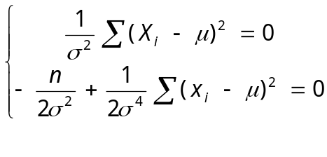
解方程组得 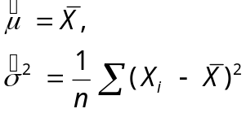 由于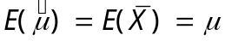，是无偏估计
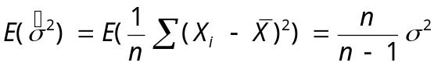，不是无偏估计
- 利用激光雷达对中高层大气温度进行测量（单位：K），由以往经验知道测量值服从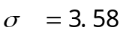的正态分布。雷达每1秒完成一次测量，为了降低雷达测量结果的误差，需要在一段时间内对测量结果进行平均。问，至少需要多长时间的观测平均，才能以90%的可靠性保证平均测量值的误差在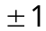K之间？ （假定每次测量都是相互独立的，且在观测期间，大气温度保持不变。）
解：设雷达观测值为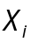（i=1，2，3，……），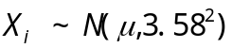。在n秒内雷达观测的均值为：
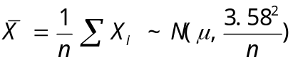
以题意，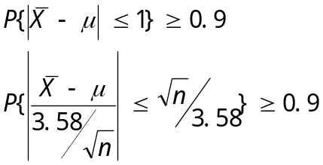
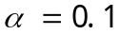，查表得：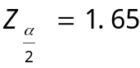
因此，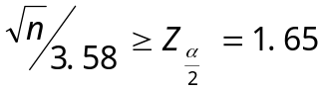，得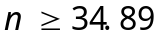
考虑到次数n必须为整数，n=35.
因此，至少需要在35秒的时间段内进行平均，才能保证雷达测量值均值的误差小于1K的概率大于90%。
- 两部测风雷达A、B进行对比验证试验，在同一段时间内，分别独立地对同一区域的大气水平风进行观测，得到如下结果（m/s）：
A雷达：22.5，26.2，21.7，24.0，23.0，22.9，23.5，21.7
B雷达：20.9，20.5，19.6，21.0，20.2，20.7，22.4，22.3，22.0，20.1
假设对比验证试验期间大气水平风的变化可以忽略，两部雷达测量误差服从正态分布，且方差相同，问：根据此次对比试验结果，两部雷达的观测结果是否有显著的差异（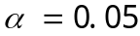）？
解：AB两部雷达的观测值分别记为X，Y，均值分别为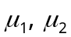。依据题意，做假设检验如下：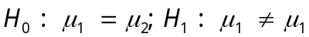
选取检验统计量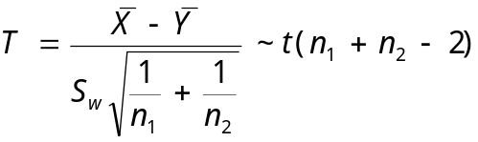
由，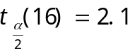
得拒绝域为 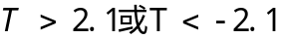 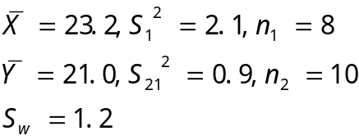
得观察值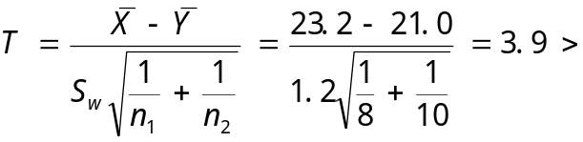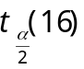
因此，观察值落入拒绝域，因而拒绝原假设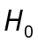，认为两部雷达观测到的结果存在显著差异。
- 设随机过程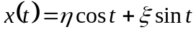，其中是相互独立的随机变量，且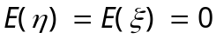,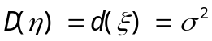，试讨论该随机过程的平稳性；
解：
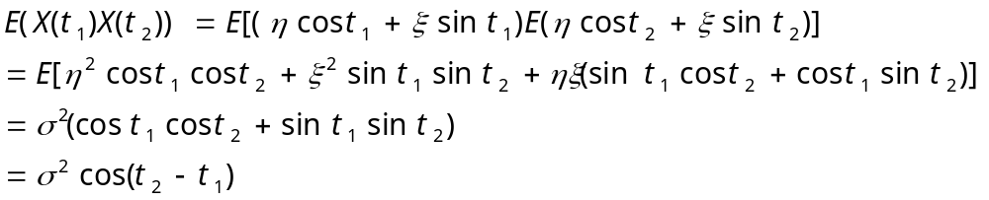
故，此过程为宽平稳随机过程

